ΕΛΛΗΝΙΚΗ ΔΗΜΟΚΡΑΤΙΑ  ΥΠΟΥΡΓΕΙΟ ΠΑΙΔΕΙΑΣ, ΘΡΗΣΚΕΥΜΑΤΩΝ ΚΑΙ ΑΘΛΗΤΙΣΜΟΥ  ΠΕΡΙΦΕΡΕΙΑΚΗ ΔΙΕΥΘΥΝΣΗ Π/ΘΜΙΑΣ & Δ/ΘΜΙΑΣ ΕΚΠΑΙΔΕΥΣΗΣ ΚΕΝΤΡΙΚΗΣ ΜΑΚΕΔΟΝΙΑΣ  ΚΕΝΤΡΟ ΕΚΠΑΙΔΕΥΣΗΣ ΓΙΑ ΤΟ ΠΕΡΙΒΑΛΛΟΝ  ΚΑΙ ΤΗΝ ΑΕΙΦΟΡΙΑ ΘΕΡΜΗΣ | 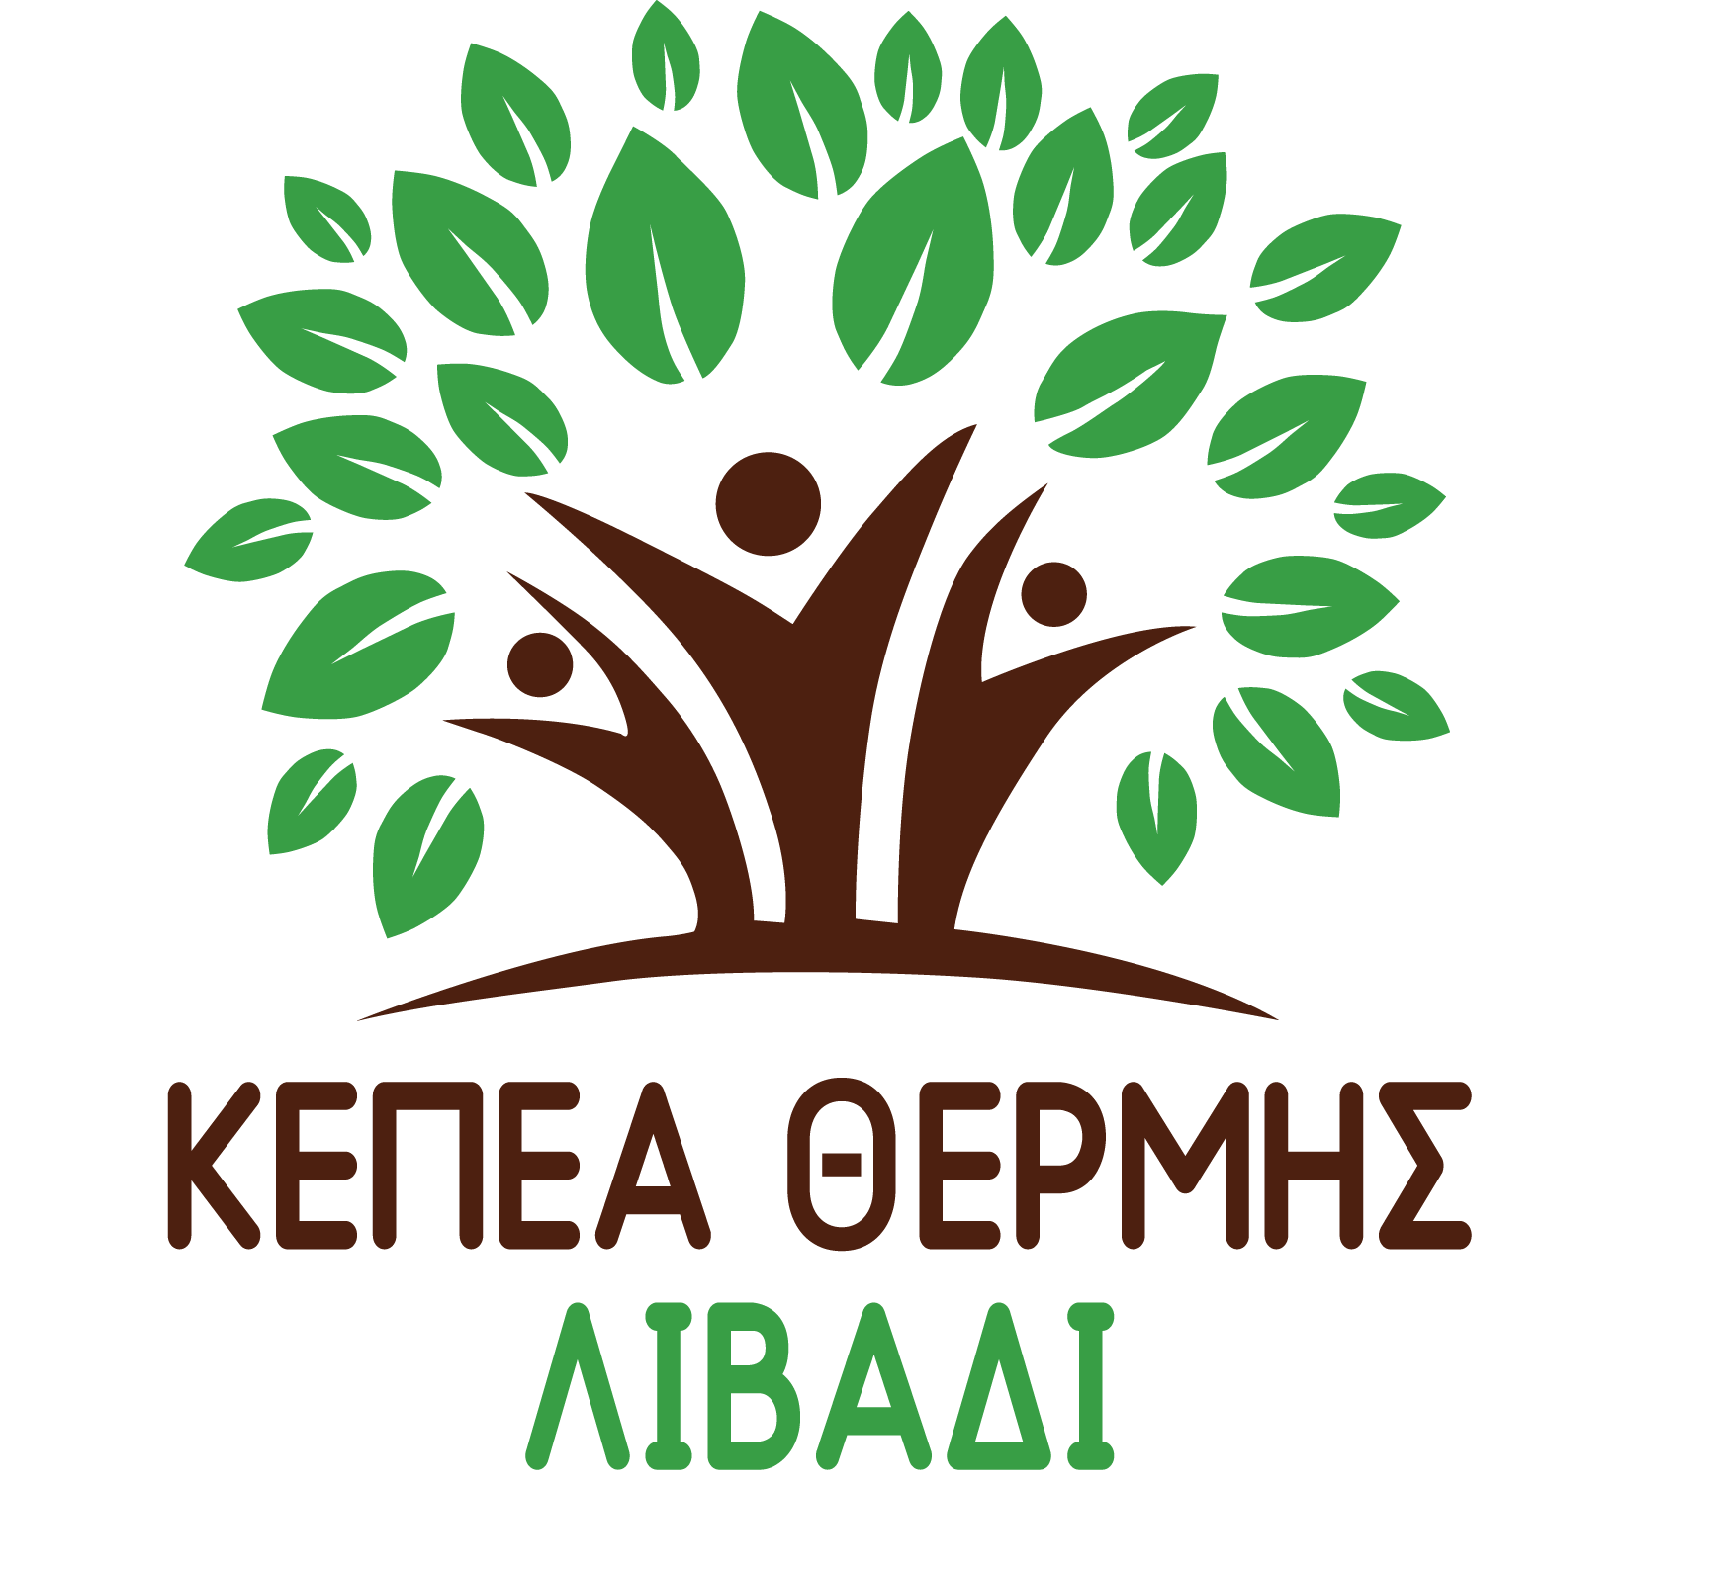  Θέρμη, 23.02.2024  Αρ. πρωτ.: 21
Ταχ. Δ/νση : Λιβάδι  Τ.Κ. – Πόλη : 57006 Θέρμη  Πληροφορίες : Λουκία Λιθοξοΐδου  Email : kepea.thermis.livadi@gmail.com  Τηλέφωνο : 6944246338  Ιστολόγιο : blogs.sch.gr/kepea.thermis-livadi | ΠΡΟΣ : 1. Σχολικές Μονάδες Α’/θμιας & Β’/θμιας  Εκπαίδευσης Θεσσαλονίκης (δια  των Υπευθύνων Περιβαλλοντικής  Εκπαίδευσης)  ΚΟΙΝ.: 1. Περιφερειακή Διεύθυνση ΠΕ & ΔΕ  Εκπαίδευσης Κ. Μακεδονίας  2. Υ.ΠΑΙ.Θ.Α. - Διεύθυνση Υποστήριξης  Προγραμμάτων & Εκπαίδευσης για την  Αειφορία  Τμήμα Α’: Εκπαίδευση για το Περιβάλλον και  την Αειφορία  3. Δήμος Θέρμης - Διεύθυνση Κοινωνικής και  Εκπαιδευτικής Πολιτικής  4. Ι.ΝΕ.ΔΙ.ΒΙ.Μ.  5. Incommon ΑΜΚΕ

ΘΕΜΑ: Πρόσκληση συμμετοχής σε ημερήσια υπαίθρια επιμορφωτική δράση-ξενάγηση «Χρήση, Επανάχρηση, Επισκευή, Ανακύκλωση: η καθημερινή ζωή στην Άνω Πόλη ανά τους αιώνες»

Το Κέντρο Εκπαίδευσης για το Περιβάλλον και την Αειφορία Θέρμης σε συνεργασία με τις Διευθύνσεις Πρωτοβάθμιας και Δευτεροβάθμιας Εκπαίδευσης Ανατολικής και Δυτικής Θεσσαλονίκης (δια των Υπευθύνων Περιβαλλοντικής Εκπαίδευσης) και το Δήμο Θέρμης καλεί τους εκπαιδευτικούς της Θεσσαλονίκης που δραστηριοποιούνται στο χώρο της Περιβαλλοντικής Εκπαίδευσης σε βιωματική δράση αποτελούμενη από υπαίθρια ξενάγηση και στη συνέχεια συζήτηση σε εσωτερικό χώρο το Σάββατο 30 Μαρτίου 2024 στις 10:30-14:30 με θέμα: «Χρήση, Επανάχρηση, Επισκευή, Ανακύκλωση: η καθημερινή ζωή στην Άνω Πόλη ανά τους αιώνες». [σε περίπτωση βροχής, η δράση θα μεταφερθεί για το Σάββατο 6 Απριλίου 2024, τις ίδιες ώρες]

Περιεχόμενο της συνάντησης
Κατά τη δράση θα περπατήσουμε στην Άνω Πόλη, μια από τις πιο όμορφες γειτονιές της Θεσσαλονίκης και θα παρακολουθήσουμε μια διαθεματική ξενάγηση – εκπαιδευτικό πρόγραμμα, που διερευνά πτυχές της ιστορίας της περιοχής αναζητώντας συνδέσεις με καλές πρακτικές μείωσης του περιβαλλοντικού αποτυπώματος (Reduce, Reuse, Repair, Recycle). Η ξενάγηση αναπτύχθηκε με τη συνεργασία του εργαστηρίου της ΑΜΚΕ Incommon - «Κύκλος» και της ομάδας dot2dot. Περπατώντας ανακαλύπτουμε τους τρόπους ανακύκλωσης, επανάχρησης και μεταμόρφωσής της περιοχής στα βάθη των αιώνων. Πλατείες, τείχη και φρούρια, ναοί και σπαράγματα άλλων εποχών μπλέκονται στον πολυδαίδαλο ιστό του παραδοσιακού οικισμού της Άνω Πόλης και αφηγούνται την καθημερινή ζωή των ανθρώπων που έζησαν για αιώνες, στο μέρος αυτό.

Γύρω μας κατάλοιπα κτιρίων όλων των εποχών, επαναχρησιμοποιούνται με τρόπο που η μια εποχή βρίσκεται πάνω στην άλλη, δίπλα της ή ακόμη και μέσα της, δημιουργώντας πάντα κάτι νέο. Συναντάμε αρχιτεκτονικά μέλη κτιρίων και μνημείων σε δεύτερη χρήση, αναδεικνύοντας τη σημασία της ανακύκλωσης και τρόπους λύσης σημαντικών προβλημάτων, ανά τους αιώνες. Παρατηρούμε κτίρια που επαναχρησιμοποιούνται, ζώντας μια «δεύτερη» ζωή, με σημάδια όμως εμφανή, που ιστορούν σπουδαία γεγονότα και διατηρούν ζωντανή τη μνήμη έως τις μέρες μας. Σημείο κατάληξης του περιπάτου αποτελεί ο χώρος του Κύκλου στην πλατεία Ρομφέη (Κουλέ Καφέ) όπου αναφερόμαστε στα επαγγέλματα επισκευής που υπήρχαν στο παρελθόν στην περιοχή. Αφού ξεκουραστούμε και γνωριστούμε με τον χώρο και τις δράσεις του, θα ακολουθήσει συζήτηση αναστοχασμού και μοιράσματος πάνω σε όσα βιώσαμε και διερεύνηση πιθανών συνδέσεων με την εκπαιδευτική πρακτική και την υπόλοιπη καθημερινότητα.

Λίγα λόγια για τον Κύκλο
Ο Κύκλος, το εργαστήριο της Αστικής Μη Κερδοσκοπικής Εταιρείας Incommon, προσπαθεί να δει στην πράξη πώς μια γειτονιά μπορεί να υιοθετήσει πρακτικές κυκλικότητας και κυκλικής οικονομίας, αξιοποιώντας στο μέγιστο όλους τους διαθέσιμους πόρους. Βρίσκεται στην πλατεία Ρομφέη (Κουλέ Καφέ) της Θεσσαλονίκης, σημείο με ιδιαίτερη ιστορικότητα, και διερευνά το μοντέλο της κυκλικής γειτονιάς μέσα από καινοτόμες πιλοτικές εφαρμογές συμμετοχικού χαρακτήρα (π.χ. δανειστική εργαλειοθήκη, συνοικιακός κομποστοποιητής, project διαχείρισης υπολειμμάτων καφέ κ.α.). Παράλληλα σχεδιάζει και υλοποιεί ένα ευρύ φάσμα δράσεων, όπως εργαστήρια επανάχρησης και επισκευής, ανοιχτές συζητήσεις, περιπάτους, προβολές, συμμετοχική χαρτογράφηση πόρων, καμπάνιες ευαισθητοποίησης, και εκπαιδευτικά προγράμματα για σχολεία που προωθούν την κυκλικότητα. Ξεκινώντας από την κλίμακα της γειτονιάς, επιδιώκει την αλλαγή συνηθειών σε επίπεδο κοινότητας στο παρόν και βαθύτερη αλλαγή νοοτροπίας σε επίπεδο πόλης στο μέλλον, με όραμα το να ‘’κλείσουμε όλοι μαζί τον κύκλο’’ και να κάνουμε τις γειτονιές και τις πόλεις μας πιο βιώσιμες, χαρούμενες και ανθεκτικές για όλους και όλες.

Λίγα λόγια για την dot2dot
Η dot2dot είναι μια κοινωνική συνεταιριστική επιχείρηση, που ιδρύθηκε το 2013 και δραστηριοποιείται στους τομείς του πολιτισμού, του βιωματικού τουρισμού, της έρευνας και της εκπαίδευσης, με έδρα την πολυδιάστατη πόλη της Θεσσαλονίκης. Ως η πολιτιστική εταιρεία που έφερε τις βιωματικές εναλλακτικές ξεναγήσεις στην Ελλάδα, εδώ και 10 χρόνια επανασυστήνει τη Θεσσαλονίκη – και όχι μόνο – προσφέροντας ολοκληρωμένες, μοναδικές εμπειρίες για όλους. Οι δράσεις της περιλαμβάνουν το σχεδιασμό και την υλοποίηση θεματικών διαδρομών και εκπαιδευτικών ξεναγήσεων για σχολεία και εκπαιδευτικούς οργανισμούς στην πόλη της Θεσσαλονίκης αλλά και σε κοντινούς προορισμούς, καθώς και τη διοργάνωση πολιτιστικών εκδηλώσεων και την εκπόνηση ερευνητικών προγραμμάτων.

Τεχνικές Πληροφορίες
Η δράση θα ξεκινήσει από τα κάστρα, θα περάσει από διάφορα μνημεία και σημεία ενδιαφέροντος και θα καταλήξει στο χώρο του Κύκλου. Το ακριβές σημείο εκκίνησης θα σταλεί στους/στις εκπαιδευτικούς που θα συμμετέχουν με επόμενο ενημερωτικό e-mail.
Οι εκπαιδευτικοί που ενδιαφέρονται να παρακολουθήσουν την επιμορφωτική συνάντηση μπορούν να δηλώσουν συμμετοχή μέχρι τη Δευτέρα 4 Μαρτίου 2024 στην παρακάτω φόρμα: https://forms.gle/sJrTeokqd3vKS6zz7
Ο μέγιστος αριθμός ατόμων είναι 25 εκπαιδευτικοί από τις Διευθύνσεις Α’/θμιας και Β’/θμιας Εκπαίδευσης Ανατολικής και Δυτικής Θεσσαλονίκης.
Μετά την παραλαβή και την επεξεργασία των αιτήσεων θα αποσταλεί μήνυμα αποδοχής της αίτησης συμμετοχής στη επιμορφωτική συνάντηση.
Με τη λήξη της επιμορφωτικής συνάντησης θα δοθούν βεβαιώσεις παρακολούθησης.
Η παραπάνω συνάντηση δεν έχει δαπάνη για το δημόσιο.
Παρακαλούμε πολύ, να ενημερωθούν οι εκπαιδευτικοί του σχολείου σας.

Η Προϊσταμένη του Κ.Ε.ΠΕ.Α Θέρμης

Λουκία Λιθοξοΐδου, Ph.D

